Сборник
дидактических игр и пособий для развития сенсорных способностей детей раннего возраста

Ребенок на каждом возрастном этапе оказывается наиболее чувствительным к тем или иным воздействиям. В этой связи каждая возрастная ступень становится благоприятной для дальнейшего нервно-психического развития и всестороннего воспитания дошкольника. Чем меньше ребенок, тем большее значение в его жизни имеет чувственный опыт. На этапе раннего детства ознакомление со свойствами предметов играет определяющую роль. Ведь недаром ранний возраст называют «золотой порой» сенсорного воспитания.
В истории дошкольной педагогики, на всех этапах ее развития, эта проблема занимала одно из центральных мест.
Сегодня в магазинах огромный выбор развивающих игр и игрушек. И все же многие педагоги создают свои, которые не менее, а иногда даже и более любимы детьми.
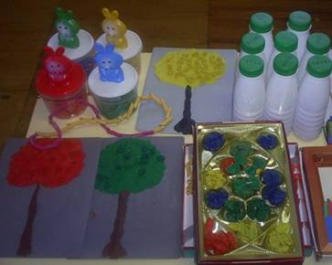
Дидактические пособия
«Волшебные макароны»
Цель: обеспечение накопления представлений о цвете, форме и величине предметов; развитие мелкой мускулатуры рук.
«Хула-хуп»
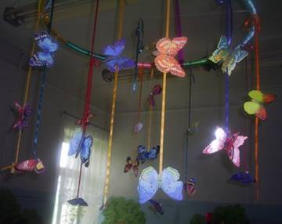
Цель: развитие эстетического восприятия и восприятия цвета у детей раннего возраста; повышение эмоционального тонуса.
«Чудесные пуговицы»
Цель: обеспечение накопления представлений о форме и величине предметов; развитие мелкой мускулатуры рук.
Данное пособие можно использовать как для индивидуальной работы с ребенком так и для самостоятельной деятельности детей, побуждать называть форму и размер пуговиц.

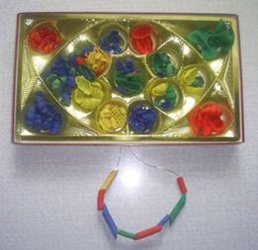
«Сенсорная сумочка»
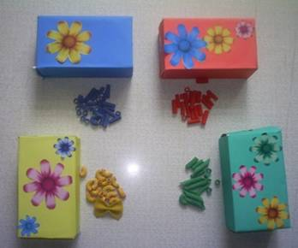
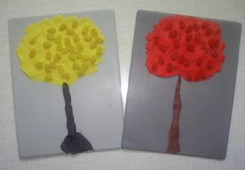

Предназначено для детей и родителей.
Задачи:
1. Развивать тактильную чувствительность пальцев рук, мелкую моторику пальцев при застегивании, расстегивании, прикладывании;
2. Знакомить с формой предмета, цветом, размером;
3. Знакомить с различными материалами (ткань, металл, бумага и т. д.).
Ход:
1 взрослый показывает божью коровку, рассматривает вместе с ребенком, называет цвет, форму, обращает внимание на пятнышки, предлагает потрогать, расстегнуть ее. Рассматривает геометрические фигуры, называет цвет, форму, обследуют их.
Вопросы: какого цвета треугольник? Покажи красный квадрат? И т. д.
2 взрослый предлагает рассмотреть цветы. «Какая красивая поляна», Покажи красный цветок? Какого цвета? Возьми красный цветок и пристегни к красной серединке и т. д.

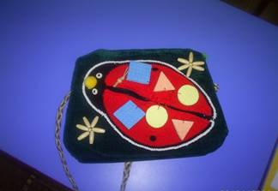
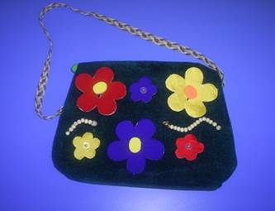
«Протяни дорожку»
Цель: Формирование у детей представления о сенсорных эталонах, умение группировать предметы по цвету, форме, величине, развитие мелкой мускулатуры рук.
Оборудование: Наборное полотно из картона с карточками по правой и левой сторонам и с отверстиями для цветных шнурков.
Игра рассчитана на совместную деятельность воспитателя и ребенка в возрасте от 2-4 лет.
Ход игры: Воспитатель вместе с ребенком рассматривают карточки, педагог обращает внимание на их сходство и отличие. Затем воспитатель открывает карточки с двух сторон на дифференциацию цвета и при помощи шнурка соединяет одну пару. Далее предлагает ребенку подобрать следующую пару картинок, используя шнурок другого цвета. Затем эти же действия производятся с карточками на величину и форму предметов.
Данное пособие полифункциональное может быть использовано для занятий не только по сенсорному развитию.

Варианты игр: «Кто где живет?», «Угости зверюшек», «Найди маму детенышам», «Найди контур предмета», «Оденем кукол».
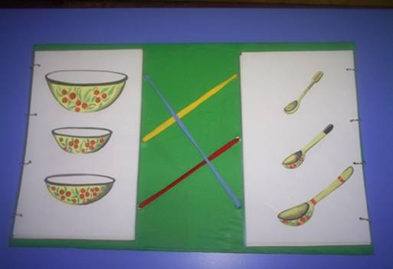

Дидактические игры
«Спрячь зайку»
Цель: формирование представлений о цвете.
Материал: домики красного, желтого, зеленого, синего цвета (плоскостное изображение). В каждом домике, в окне – зайчик; лиса (плоскостное изображение); окна по цвету домиков.
Ход игры: воспитатель предлагает детям спрятать зайчиков от лисы – подобрать окна по цвету домиков.
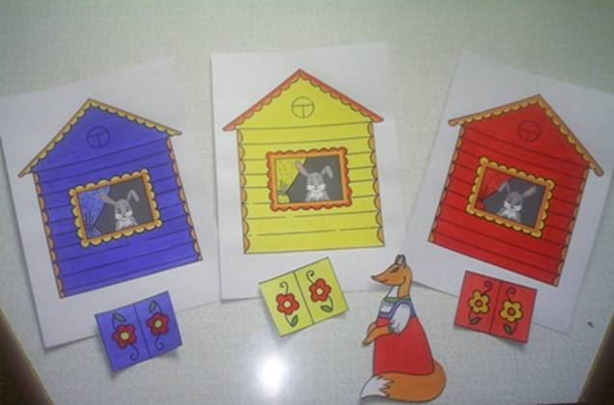
«Разноцветные жуки»
Цель: Совершенствовать восприятие детей, обогащать непосредственный чувственный опыт детей, помогать обследовать предмет, выделять его цвет. Побуждать детей включать движения рук по предмету в процессе знакомства с ним: обводить руками части предмета, гладить и т. д.
Ход игры: В данную игру может играть группа детей 1 – 3 чел. Воспитатель предлагает детям украсить божьих коровок цветами определенного цвета.
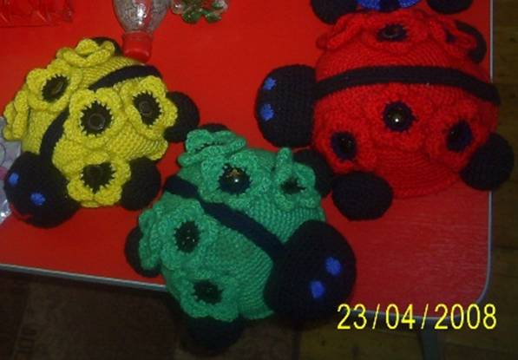
«Бутылочки»
Цель: закрепить с ребенком выполнение целенаправленных действий (открыть, закрыть), упражнять в составлении целого из двух частей, продолжать учить называть основные цвета.
Ход игры: Воспитатель предлагает ребенку, соединив части бутылочки, сложить половинки рисунков; назвать: получившийся рисунок, цвет предметов
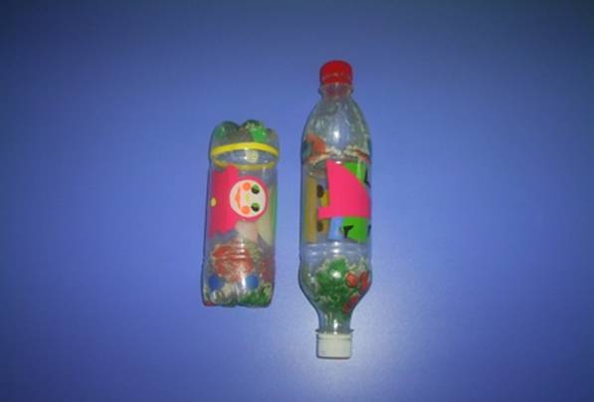
«Разноцветные коврики»
Цель: Закреплять с детьми цвет, форму, величину, развивать мелкую моторику пальчиков рук.
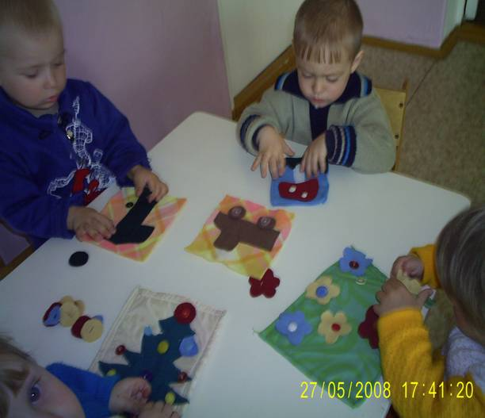
В эту игру дети могут играть, как самостоятельно, так и под руководством воспитателя.
Если игра проходит совместно, то воспитатель следит за правильностью выполнения задания.
А если дети играют самостоятельно, то развиваем их творческие способности.
«Чудесные мешочки» и
«Корзиночка с цветами»
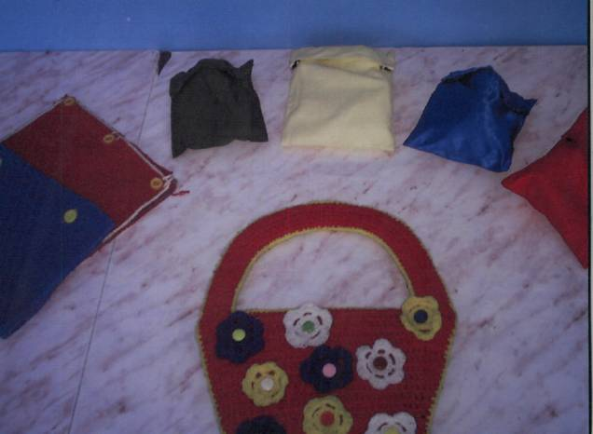
Цель: Закреплять основные цвета, учить проводить простейшие ассоциации по цвету, выбирать нужный по цвету предмет, развивать мелкую моторику пальцев рук.

Воспитатель вместе с детьми, рассматривают, что в мешочках, какие предметы, какого цвета, размера.
В каждый мешочек складываются предметы определенного цвета, таким образом закрепляются основные цвета.
На корзиночку размещают цветы в соответствии с цветом пуговички. С помощью этой игры закрепляются основные цвета, развивается мелкая моторика пальцев рук.
Развивающая среда
Детский сад – это особое учреждение, практически это второй дом для его сотрудников. А свой дом всегда хочется украсить, сделать уютным и теплым, непохожим на другие. Стремление позаимствовать для дома что-нибудь с работы – в нашей стране, увы, не вызывает особого удивления. А вот в детских садах наблюдается абсолютно противоположный процесс: воспитатели и заведующие несут вещи из дома в детский сад, да еще привлекают к этому родных и близких.
Развивающая предметная среда – это система материальных объектов деятельности ребенка, функционально моделирующая содержание развития его духовного и физического облика.
Можно смело утверждать, что в нашем городе руками педагогов и родителей созданы уникальные варианты развивающей среды. Парадоксально, но факт – нехватка материальных средств на приобретение различного оборудования, игр способствует развитию творчества.
Большую часть времени в детском саду ребенок проводит в группе, а малыши вообще нечасто покидают ее пределы. Значит, развитие дошкольника во многом зависит от рациональной организации предметной среды в групповом помещении. Здесь имеет значение: цвет стен и потолка, разделение пространства на функциональные зоны, разнообразие игр, игрушек и соответствие их возрасту детей, наличие места для самостоятельных игр и уединения ребенка, уставшего от вынужденного постоянного общения со сверстниками.
В данном сборнике мы предлагаем познакомиться с предметно-развивающей средой по сенсорному воспитанию на примере МДОУ д/с № 000 «Электроник» комбинированного вида.
Развивающая среда в первой младшей группе
Дидактические пособия «Божья коровка» и «Гусеница».
Цель: формирование представлений о цвете, форме, величине предметов.
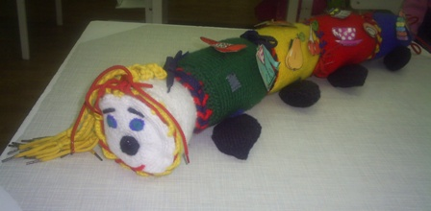
Дидактические пособия на обогащение сенсорного опыта детей в процессе знакомства с предметами разной формы, величины и цвета; развитие мелкой мускулатуры рук
Дидактическая игра
«Положи шарик, «киндер – яйцо» в свой домик»
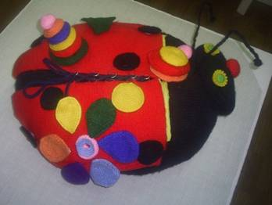
Цель: обращать внимание на цвет предметов, группировать однородные объекты по цвету, учить сопоставлять по цвету разнородные объекты. Закреплять понятие цвета: красный, синий, желтый, зеленый.
Материал: лотки из-под яиц, выкрашенные в красный, желтый, синий, зеленый цвет, пластмассовые шарики такого же цвета, собранные в мешочек.
Содержание игры: перед ребенком стоят лотки красного и синего цветов. Воспитатель достает из мешочка шарик и спрашивает: «Какого цвета шарик? Где домик такого же цвета? Положи туда шарик». Далее предлагает ребенку

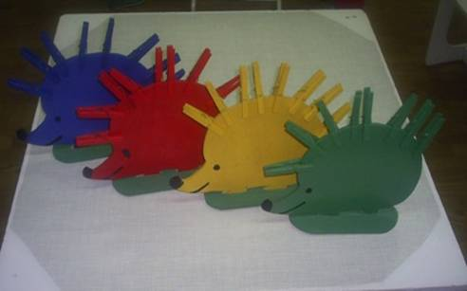

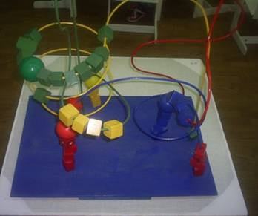

проделать то же действие самостоятельно.
На первом этапе обучения игре детям предлагают только два цвета: синий и красный, или желтый и зеленый. По мере запоминания цветов игру проводят с тремя, четырьмя цветами.
Развивающая среда в первой младшей группе
Многофункциональное панно
Физкультурный уголок
Дидактическая игра
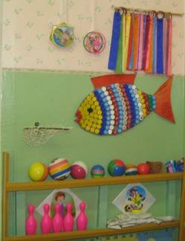
«Подари слоненку цветок»
Цель: обогащение сенсорного опыта; развитие мелкой мускулатуры рук
Ход игры: воспитатель предлагает ребенку найти и «подарить» слоненку (игрушке) цветок синего (красного) цвета.
Дидактическая игра
«Украсим елочку»
Цель: развитие мелкой моторики пальцев, умение пользоваться прищепкой; развитие внимания, наблюдательности, величины объекта.
Материал: трёхгранные елочки из картона, разноцветные прищепки.
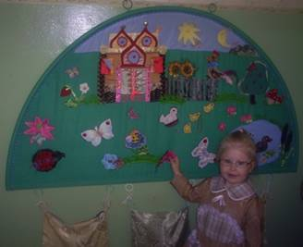
Содержание игры: Перед ребенком на столе трехгранные елочки (большие и маленькие).
Воспитатель предлагает взять прищепку любого цвета или взять прищепку только синего, красного, желтого, зеленого и укрепить на елочку.
Дидактическая игра
«Ловкие ручки» или «Волшебные кубики»
Цель: научить ребенка застегивать и расстегивать пуговицы, зашнуровывать и расшнуровывать, застегивать замок, развитие внимания, усидчивости.
Содержание игры: Воспитатель предлагает волшебные мягкие кубики и учит детей определенным умением (застигнуть, расстегнуть, зашнуровать, завязать ботинок.
Дидактические пособия
«Солнышко» и «Ёжик»
Цель: формирование представлений о сенсорных эталонах.
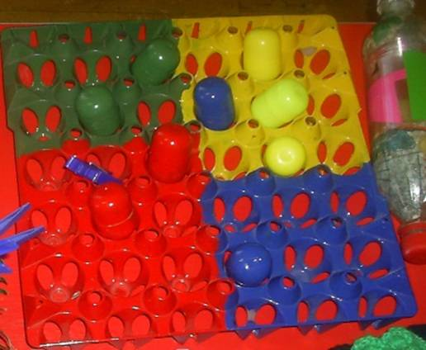
Данные пособия используются для развития мелкой мускулатуры рук. Ребенку предлагается из разноцветных прищепок выбрать лучики для солнышка и иголки ежику.

